

دانشکده مهندسی کامپیوتر

پایان‌نامه کارشناسی مهندسی کامپیوتر

گرایش نرم‌افزار

برنامه مانیتورینگ بیگ‌بلوباتن و ادوبی‌کانکت

نگارش:

رضا ساجدی

استاد راهنما:

دکتر سیدمجتبی متین‌خواه

شهریور 1400



کلیه حقوق مادی مترتب بر نتایج

مطالعات، ابتکارات و نوآوری‌های

ناشی از تحقیق موضوع این پایان‌نامه

متعلق به دانشکده مهندسی کامپیوتر دانشگاه یزد است.

تقدیم

تقديم به پدر و مادر عزيزم!

خدای را بسی شاکرم که از روی کرم پدر و مادری فداکار نصیبم ساخته تا در سایه درخت پربار وجودشان بیاسایم و از ریشه آنها شاخ و برگ گیرم و از سایه وجودشان در راه کسب علم و دانش تلاش نمایم. والدینی که بودنشان تاج افتخاری است بر سرم و نامشان دلیلی است بر بودنم چرا که این دو وجود پس از پروردگار مایه هستی‌ام بود‌ه‌اند، دستم را گرفتند و راه رفتن در این زندگی پرفراز و نشیب به من آموختند.

تشکر و قدردانی

سپاس خداوند یکتاي عزتمندي که رحمت و دانش او در سراسر گیتی گسترده شده، آسمان‌ها و زمین همه از آن اوست و علم و دانش حقیقی را بر هر که بخواهد موهبت می‌فرماید. رحمت و لطف او را بی‌نهایت سپاس می‌گویم چرا که فهم و درك مطالب این پژوهش را بر من ارزانی داشت و مرا به این اصل رساند که علم و ایمان دو بال یک پروازند. توفیق تلاش به من داد و هر بار که خطا کردم فرصتی دوباره، تا با امید، تلاشی تازه را آغاز کنم و به خواست او به نتیجه مطلوب نائل آیم. به راستی که همه چیز از آن اوست و همه چیز به خواست اوست. همچنین به طور ویژه از استاد محترم دانشکده مهندسی کامپیوتر دانشگاه یزد، دکتر سیدمجتبی متین‌خواه، تشکر می‌کنم که بنده را در این پروژه راهنمایی فرمودند. امیدوارم روزی بتوانم زحمات ایشان را جبران کنم.

چکیده

امروزه آموزش مجازی فراگیر شده و اکثر مؤسسات آموزشی مجبور به تغییر شیوه آموزشی خود و روی‌آوردن به آن شده‌اند. برنامه‌ها و روش‌های مختلفی جهت برگزاری کلاس‌های مجازی وجود دارند. بیگ‌بلوباتن و ادوبی‌کانکت از معروف‌ترین‌ها هستند که توسط بسیاری از دانشگاه‌ها و مؤسسات آموزشی استفاده می‌شوند. جهت پشتیبانی و کنترل کیفیت آموزش، لازم است کارشناسان و پشتیبان‌های آموزش مدام به کلاس‌های در حال برگزاری سر بزنند و آن‌ها را بررسی کنند. در حال حاضر، برنامه‌های مختلفی جهت مانیتور کردن منابع سرورها وجود دارند، اما هیچ‌کدام جلسه‌ها و کلاس‌های در حال برگزاری را نمایش نمی‌دهند. علاوه‌براین اگر مؤسسه‌ای از هر دو برنامه بیگ‌بلوباتن و ادوبی‌کانکت به طور همزمان استفاده کند، لازم است دو برنامه متفاوت و مجزا نیز برای مانیتورینگ به کار گیرد. جهت حل این مشکل، برای اولین بار برنامه‌ای طراحی شده است که به صورت یکپارچه علاوه‌بر نمایش میزان مصرف منابع سرورها، جلسه‌های در حال برگزاری بیگ‌بلوباتن و ادوبی‌کانکت را در هر لحظه نمایش می‌دهد. با به کارگیری این برنامه، امور پشتیبانی و کنترل کلاس‌های آنلاین کمی راحت‌تر می‌شود.

کلیدواژه: بیگ‌بلوباتن، ادوبی‌کانکت، مانیتورینگ، کلاس آنلاین، مجازی

فهرست مطالب

عنوان صفحه

فهرست جدول‌ها ‌ج

فهرست شکل‌‌ها ‌د

فهرست علایم و نشانه‌ها و مخفف‌ها ‌ه

مقدمه............. 1

1-1- پیش‌گفتار 1

1-2- معرفی بیگ‌بلوباتن 1

1-3- معرفی ادوبی‌کانکت 1

فصل 2- معرفی برنامه 2

2-1- مقدمه 2

2-2- عنوان 2

2-3- ابزارها 2

2-4- ویژگی‌ها و امکانات 3

2-5- تصاویر محیط برنامه 4

2-6- مخزن برنامه 5

2-7- سازنده 5

فصل 3- نصب و پیکربندی 6

3-1- مقدمه 6

3-2- آپلود فایل‌های برنامه 6

3-3- پیکربندی 6

3-3-1- پارامتر URL 6

3-3-2- پارامتر SERVERS 7

3-3-3- پارامتر USERS 8

3-4- نمایش منابع مصرفی سرورها 9

3-4-1- تنظیمات سرور ادوبی‌کانکت 9

3-4-2- تنظیمات سرور بیگ‌بلوباتن 10

فصل 4- راهنمای کاربر 11

4-1- مقدمه 11

4-2- منوی اصلی 11

فصل 5- راهنمای توسعه‌دهنده 13

5-1- مقدمه 13

5-2- پوشه js 13

5-2-1- فایل index 13

5-2-2- کلاس Node 13

5-2-3- کلاس Language 14

5-2-4- کلاس Dashboard 14

5-2-5- کلاس Server 14

5-3- پوشه css 14

5-4- پوشه api 14

مراجع........ 15

فهرست جدول‌ها

عنوان صفحه

جدول ‏3‑1: مقادیر مربوط به تعریف سرور بیگ‌بلوباتن 7

جدول ‏3‑2: مقادیر مربوط به تعریف سرور ادوبی‌کانکت 7

جدول ‏3‑3: مقادیر مربوط به تعریف کاربران 8

فهرست شکل‌‌ها

عنوان صفحه

شکل ‏2‑1: لوگوی برنامه 2

شکل ‏2‑2: صفحه ورود به برنامه 4

شکل ‏2‑3: صفحه اصلی برنامه در نمای روشن 4

شکل ‏2‑4: صفحه اصلی برنامه در نمای تیره 5

شکل ‏4‑1: منوی اصلی برنامه 11

فهرست علایم و نشانه‌ها و مخفف‌ها

عنوان علامت اختصاری

رابط برنامه‌نویسی برنامه (Application Programming Interface) API

نرم‌افزار مانیتورینگ ... (BigBlueButton & AdobeConnect Monitoring Software) BAMS

واحد پردازش مرکزی (Central Processing Unit) CPU

حافظه با دسترسی تصادفی (Random Access Memory) RAM

# مقدمه

## پیش‌گفتار

بیگ‌بلوباتن و ادوبی‌کانکت دو برنامه معروف جهت برگزاری کلاس‌های مجازی هستند. با فراگیر شدن ویروس کرونا، گرایش به سمت آموزش مجازی بیشتر از گذشته شده است و در حال حاضر این دو برنامه بیشترین استفاده را دارند. جهت خدمت به عرصه آموزش، برای اولین بار برنامه‌ای ایجاد شده است که امکان مانیتورینگ بلادرنگ[1] منابع مصرفی سرورها و جلسه‌های در حال برگزاری این دو برنامه را به صورت یکپارچه فراهم می‌کند. این امر موجب تسهیل امور کنترل کیفیت و پشتیبانی کلاس‌های مجازی می‌شود.

## معرفی بیگ‌بلوباتن

این برنامه متن‌باز[2] بوده و استفاده از آن رایگان است. داکیومنت آموزشی خوبی دارد و نصب و راه‌اندازی آن آسان است. تنها بر روی سرور لینوکس با سیستم‌عامل اوبونتو نسخه 16 نصب می‌شود [1]. API کامل‌تری نسبت به ادوبی‌کانکت دارد و با استفاده از افزونه‌های موجود امکان اتصال آن به سیستم‌های مختلف از جمله مودل یا وردپرس وجود دارد. مدام بروزرسانی می‌شود، از زبان فارسی پشتیبانی می‌کند، رابط کاربری آن نسبت به ادوبی‌کانکت ساده‌تر و زیباتر است. استفاده از آن تنها از طریق مرورگر امکان‌پذیر است و نیازی به نصب برنامه جانبی جهت اتصال، بر روی سیستم نیست.

## معرفی ادوبی‌کانکت

این برنامه رایگان نیست و تهیه قانونی آن نیازمند پرداخت هزینه است؛ اما بیشتر مؤسسات از نسخه کرک شده و رایگان استفاده می‌کنند. تنها بر روی سرور ویندوز نصب می‌شود [2]. داکیومنت آموزشی و API ضعیف‌تری نسبت به بیگ‌بلوباتن دارد، از زبان فارسی پشتیبانی نمی‌کند و استفاده از آن از طریق مرورگر یا برنامه‌های نصبی جانبی کامپیوتر یا موبایل امکان‌پذیر است. مزیت مهمی که نسبت به بیگ‌بلوباتن دارد، کیفیت صدای بهتر و قطعی وصلی کمتر می‌باشد؛ زیرا از یک پروتکل اختصاصی و بهبود یافته برای دریافت و ارسال صدا استفاده می‌کند.

# معرفی برنامه

## مقدمه

این برنامه تحت وب نوشته شده است و مستقل از سکو[3] می‌باشد. در این بخش به معرفی برنامه پرداخته و ویژگی‌ها و امکانات آن بیان شده است.

## عنوان

عنوان برنامه، BAMS (بامز) می‌باشد. این عنوان مخفف عبارت زیر است:

BigBlueButton & AdobeConnect Monitoring Software

لوگویی نیز بر اساس این عنوان برای برنامه طراحی شده است که در شکل زیر مشخص است.



شکل ‏2‑1: لوگوی برنامه

## ابزارها

ابزارهای به‌کار رفته در تولید این نرم‌افزار عبارتند از:

* HTML
* CSS
* JavaScript
* PHP
* jQuery
* Bootstrap

## ویژگی‌ها و امکانات

* نمایش جلسه‌های در حال برگزاری در هر سرور
* نمایش نام شرکت‌کنندگان در هر جلسه[4] (ویژه بیگ‌بلوباتن)
* نمایش میزان مصرف CPU در هر سرور
* نمایش میزان مصرف RAM در هر سرور
* نمایش میزان فضای ذخیره‌سازی باقی‌مانده در هر سرور
* نمایش تعداد جلسه‌های در حال برگزاری و تعداد شرکت‌کنندگان در هر سرور
* نمایش زمان شروع یا مدت زمان برگزاری جلسه‌ها
* نمایش نقش شرکت‌کنندگان در هر جلسه (ویژه بیگ‌بلوباتن)
* نمایش لینک پیوستن به جلسه
* قابلیت تنظیم مدت زمان بروزرسانی سرورها
* قابلیت مکث / ادامه بروزرسانی
* قابلیت تغییر زبان و پشتیبانی از زبان‌های مختلف (فعلاً انگلیسی و فارسی)
* قابلیت تغییر وضعیت پوسته[5] از حالت روشن به تیره و بالعکس
* قابلیت ذخیره وضعیت سرورها در هر لحظه با فرمت csv
* قابلیت تعریف سرورهای متعدد
* قابلیت تعریف کاربران متعدد
* قابلیت تعریف سطح دسترسی برای هر کاربر
* قابلیت نصب بر روی هاست معمولی یا سرور با استفاده از PHP
* رابط کاربری واکنشگرا[6] (نمایش مناسب روی موبایل)
* مستقل از سکو

## تصاویر محیط برنامه

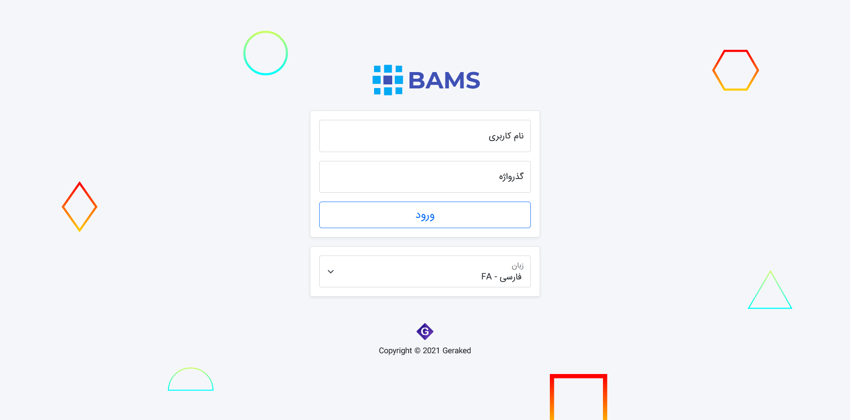

شکل ‏2‑2: صفحه ورود به برنامه

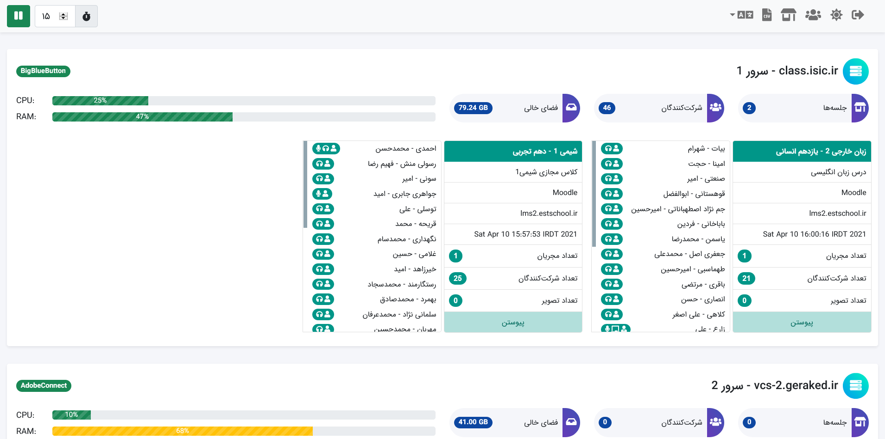

شکل ‏2‑3: صفحه اصلی برنامه در نمای روشن

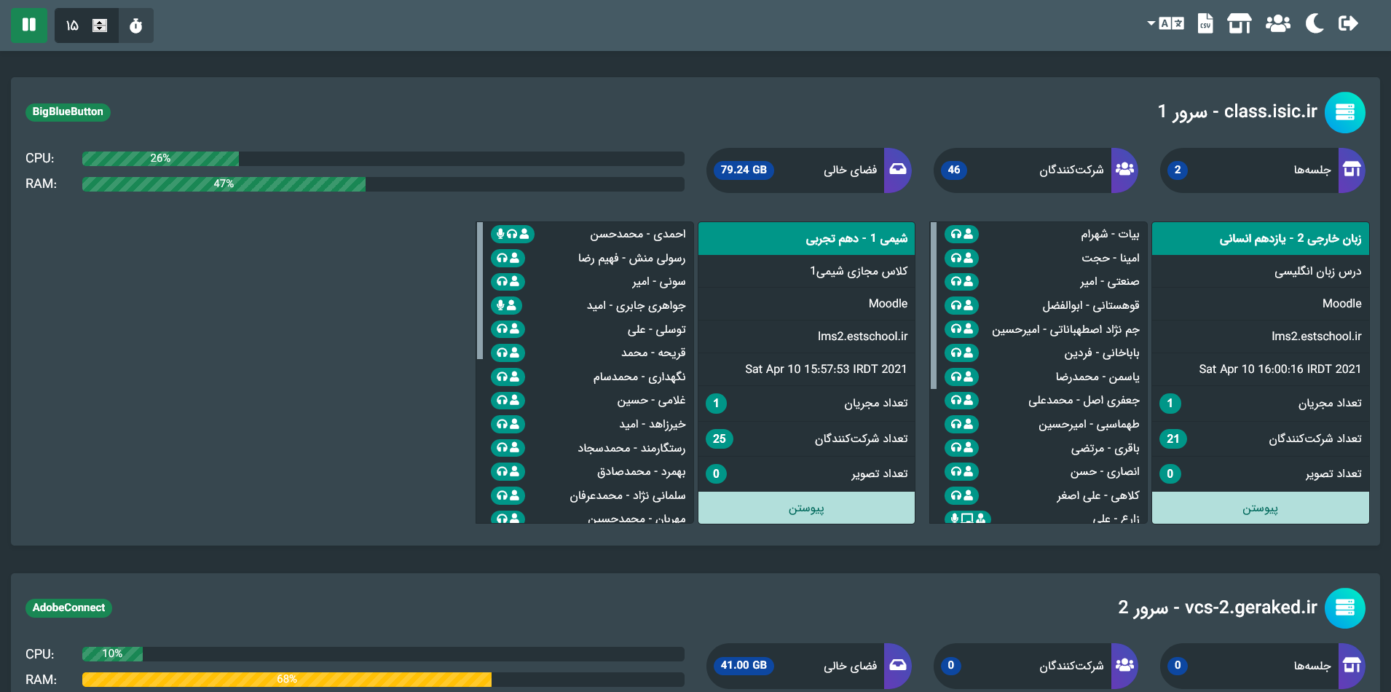

شکل ‏2‑4: صفحه اصلی برنامه در نمای تیره

## مخزن برنامه

این برنامه به صورت رایگان در مخزن گیت‌هاب[7] قرار گرفته است. جهت دریافت و استفاده از آن به نشانی زیر مراجعه نمایید.

<https://github.com/geraked/bams>

## سازنده

برنامه BAMS در سال 2021 تحت اجازه‌نامه[8] MIT توسط رضا ساجدی با نام مستعار Rabist ساخته شده است.

نشانی صفحه LinkedIn سازنده برنامه:

<https://www.linkedin.com/in/rabist/>

# نصب و پیکربندی

## مقدمه

امکان نصب این برنامه روی هاست معمولی مثل سی‌پنل، دایرکت‌ادمین و... یا هر سروری که از PHP نسخه 7 یا بالاتر پشتیبانی کند، وجود دارد. جهت نصب و راه‌اندازی صحیح برنامه، مراحل را به ترتیب دنبال نموده و اجرا نمایید.

## آپلود فایل‌های برنامه

گام اول در نصب، آپلود فایل‌های برنامه بر روی هاست یا سرور می‌باشد. بدین منظور، پس از دریافت آخرین نسخه برنامه از مخزن گیت‌هاب[9]، محتویات پوشه src را به حالت فشرده (مثلاً فرمت zip) درآورید و آن را در مسیر مناسبی روی هاست یا سرور خود آپلود نمایید. سپس آن را از حالت فشرده خارج نمایید.

## پیکربندی

پس از آپلود فایل‌های برنامه بر روی هاست یا سرور، باید تنظیمات و پیکربندی لازم جهت اجرای برنامه را انجام دهید. کلیه این موارد در فایل config.php اعمال می‌شود. در این فایل سه پارارمتر ثابت وجود دارد که باید مقداردهی شوند. این پارامترها در ادامه توضیح داده می‌شود.

### پارامتر URL

این پارامتر آدرس دسترسی به فایل‌های برنامه که آپلود شده‌اند را تعیین می‌کند. اگر برای برنامه زیردامنه در نظر گرفته‌اید، آدرس مربوط به زیردامنه را وارد کنید؛ در غیر این صورت آدرس مربوط به پوشه محتویات برنامه که فایل index.php در آن موجود است را وارد نمایید.

در ابتدای آدرس، لازم است بسته به نوع پروتکل ارتباطی حتماً پیشوند http:// یا https:// قرار بگیرد.   
قرار دادن اسلش (/) نیز در پایان آدرس ضروری است.

مثال:

define(‘URL’, ‘http://localhost/bams/’);

### پارامتر SERVERS

در این پارامتر، آرایه‌ای از سرورها تعریف می‌شود. نحوه تعریف هر سرور با توجه به نوع آن (بیگ‌بلوباتن یا ادوبی‌کانکت) متفاوت می‌باشد. در دو جدول زیر، در مورد هر ویژگی توضیحاتی ارائه شده است.

جدول ‏3‑1: مقادیر مربوط به تعریف سرور بیگ‌بلوباتن

|  |  |
| --- | --- |
| شناسه مربوط به سرور. یک مقدار عددی یکتا برای هر سرور وارد نمایید. | id |
| نوع سرور. اگر سرور مربوط به بیگ‌بلوباتن است، مقدار BIGBLUEBUTTON را وارد نمایید. | type |
| دامنه سرور. دامنه‌ای را که برای سرور مشخص کرده‌اید، وارد نمایید. (بدون پیشوند http:// وارد شود) | domain |
| کلید امنیتی. کلید دسترسی به بیگ‌بلوباتن که هنگام نصب آن را دریافت کرده‌اید، وارد نمایید. | secret |
| عنوان سرور. وارد کردن این مقدار ضروری نیست. می‌توانید یک عنوان برای سرور در نظر بگیرید. | title |

جدول ‏3‑2: مقادیر مربوط به تعریف سرور ادوبی‌کانکت

|  |  |
| --- | --- |
| شناسه مربوط به سرور. یک مقدار عددی یکتا برای هر سرور وارد نمایید. | id |
| نوع سرور. اگر سرور مربوط به ادوبی‌کانکت است، مقدار ADOBE_CONNECT را وارد نمایید. | type |
| دامنه سرور. دامنه‌ای را که برای سرور مشخص کرده‌اید، وارد نمایید. (بدون پیشوند http:// وارد شود) | domain |
| شناسه ورود. شناسه‌ای با سطح دسترسی مدیر که در ادوبی‌کانکت وجود دارد وارد نمایید. | login |
| گذرواژه. گذرواژه مربوط به شناسه ورود را وارد نمایید. | password |
| عنوان سرور. وارد کردن این مقدار ضروری نیست. می‌توانید یک عنوان برای سرور در نظر بگیرید. | title |

در تعریف سرورها، عناوین مربوط به ویژگی‌های هر سرور، باید دقیقاً مشابه جدول بالا وارد شود. (نسبت به حروف کوچک یا بزرگ حساس است)

فرض کنید دو سرور داریم که یکی از آن‌ها از نوع بیگ‌بلوباتن و دیگری از نوع ادوبی‌کانکت است. پارامتر SERVERS بدین صورت مقداردهی می‌شود:

const SERVERS = [

    [

        ‘id’        => ‘1’,

        ‘type’      => BIGBLUEBUTTON,

        ‘domain’    => ‘vcs1.geraked.ir’,

        ‘secret’    => ‘xxxxxxxxxx’,

        ‘title’     => ‘سرور شماره 1’,

    ],

    [

        ‘id’        => ‘2’,

        ‘type’      => ADOBE_CONNECT,

        ‘domain’    => ‘vcs2.geraked.ir’,

        ‘login’     => ‘xxxxxxxxxx’,

        ‘password’  => ‘xxxxxxxxxx’,

        ‘title’     => ‘سرور شماره 2’,

    ],

];

### پارامتر USERS

در این پارامتر، آرایه‌ای از کاربران جهت ورود و دسترسی به برنامه تعریف می‌شود.

جدول ‏3‑3: مقادیر مربوط به تعریف کاربران

|  |  |
| --- | --- |
| نام کاربری. یک مقدار یکتا برای هر کاربر وارد نمایید. | username |
| گذرواژه. یک گذرواژه دلخواه برای هر کاربر وارد نمایید. | password |
| نام. نام کاربر را وارد کنید. | name |
| سطح دسترسی. آرایه‌ای از id سرورهایی که می‌خواهید برای کاربر نمایش داده شود، وارد نمایید. اگر این پارامتر تعریف نشود یا یک آرایه خالی باشد، همه سرورها نمایش داده می‌شود. | acl |

فرض کنید دو کاربر با نام‌های کاربری user1 و user2 داریم که user1 تنها به سرور شماره 2 دسترسی دارد و user2 محدودیتی نداشته و به همه سرورها دسترسی دارد. پارامتر USERS بدین صورت مقداردهی می‌شود:

const USERS = [

    [

        ‘username’  => ‘user1’,

        ‘password’  => ‘12345678’,

        ‘name'      => 'Reza',

        'acl'       => ['2',],

    ],

    [

        'username'  => 'user2',

        'password'  => '12345678',

        'name'      => 'Ali',

    ],

];

## نمایش منابع مصرفی سرورها

این مرحله از نصب، اختیاری است. در صورتی که تمایل دارید میزان مصرف منابع سرور‌ها از قبیل درصد CPU ، RAM و میزان فضای ذخیره‌سازی باقی مانده در برنامه نمایش داده شود، لازم است این مراحل را انجام دهید.

### تنظیمات سرور ادوبی‌کانکت

جهت نمایش منابع مصرفی سرور ادوبی‌کانکت، فایل bams.war واقع در پوشه tools را به سرور ویندوزی مربوطه در مسیر زیر انتقال دهید:

C:\Connect\10.8.0\appserv\webapps\

با توجه به نسخه ادوبی‌کانکت و محل نصبی که برای آن انتخاب نموده‌اید، ممکن است مسیر بالا برای شما کمی متفاوت باشد.

لازم است فایل مذکور را در تمامی سرورهای ادوبی‌کانکت خود کپی کنید تا منابع مصرفی هر سرور نمایش داده شود.

### تنظیمات سرور بیگ‌بلوباتن

فایل bams.php واقع در پوشه tools را در مسیر زیر روی سرور لینوکسی مربوطه قرار دهید:

/var/www/bigbluebutton-default/

دستور زیر را اجرا کنید تا محیط ویرایشگر باز شود:

sudo nano /etc/nginx/sites-available/bigbluebutton

قطعه کد زیر را بعد از بلوک location قرار دهید و تغییرات را ذخیره کنید:

location ~ \.php$ {

include /etc/nginx/fastcgi_params;

fastcgi_pass unix:/run/php/php-fpm.sock;

fastcgi_param SCRIPT_FILENAME /var/www/bigbluebutton-default/$fastcgi_script_name;

}

توجه: اگر بسته php از قبل روی سرور شما نصب نیست، آن را نصب نمایید.

در نهایت دستور زیر را اجرا نمایید:

sudo apt install sysstat

# راهنمای کاربر

## مقدمه

در این بخش، دکمه‌ها و فیلدهای به کار رفته در صفحه اصلی برنامه و تمامی مواردی که کاربر با آنها تعامل دارد، توضیح داده شده است.

## منوی اصلی

شکل زیر، منوی صفحه اصلی برنامه را نشان می‌دهد که گزینه‌های به کار رفته در آن شماره‌گذاری شده‌اند. در انتها توضیحاتی مربوط به هر شماره ارائه شده است.

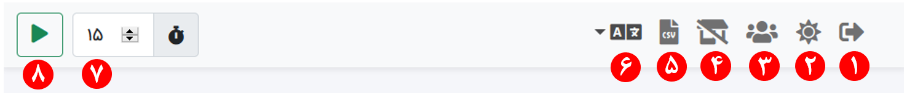

شکل ‏4‑1: منوی اصلی برنامه

**شماره 1** دکمه خروج را نشان می‌دهد. زمانی که دیگر استفاده‌ای از برنامه نداشتید یا تمایل به استفاده از حساب کاربری دیگری داشتید، با کلیک بر روی آن از برنامه خارج شوید. همچنین با بستن مرورگر نیز به طور خودکار خروج انجام می‌شود.

**شماره 2** دکمه تغییر حالت پوسته را نشان می‌دهد. با کلیک بر روی این دکمه، پوسته از حالت روشن به تاریک یا بالعکس تغییر پیدا می‌کند. بنابر سلیقه خود، حالت مناسب را انتخاب نمایید.

**شماره 3** دکمه تغییر وضعیت نمایش شرکت‌کنندگان می‌باشد. اگر روی این دکمه خط مورب باشد، اسامی شرکت‌کنندگان کنار جلسه‌های در حال برگزاری نمایش داده نمی‌شود. این مورد تنها در سرورهای بیگ‌بلوباتن کاربرد دارد و در سرورهای ادوبی‌کانکت امکان نمایش اسامی شرکت‌کنندگان وجود ندارد. با کلیک روی آن، وضعیت تغییر می‌کند.

**شماره 4** دکمه تغییر وضعیت نمایش جلسه‌ها است. اگر روی آن خط مورب باشد، جلسه‌های در حال برگزاری سرورها نمایش داده نمی‌شود. زمانی که می‌خواهید تنها خلاصه‌ای از وضعیت همه سرورها نمایش داده شود آن را در حالت غیرفعال (پنهان) قرار دهید.

**شماره 5** دکمه اسنپ‌شات[10] را نشان می‌دهد. با هر بار کلیک روی آن، خلاصه‌ای از وضعیت سرورها در لحظه کلیک، با فرمت csv در اختیار شما قرار می‌گیرد.

**شماره 6** دکمه تغییر زبان را نشان می‌دهد. با کلیک روی آن، زبان مورد نظر را انخاب نمایید. در حال حاضر تنها زبان‌های فارسی و انگلیسی پشتیبانی می‌شود. امکان توسعه و اضافه نمودن زبان‌های دیگر به راحتی وجود دارد. در فصل راهنمای توسعه‌دهنده این مورد توضیح داده شده است.

**شماره 7** فیلد زمان بروزسانی را نشان می‌دهد. در این فیلد مدت زمان جهت درخواست بروزرسانی اطلاعات سرور بر حسب ثانیه وارد می‌شود. مقدار پیشفرض 15 ثانیه است. کمترین مقدار قابل قبول 10 ثانیه و بیشترین مقدار 300 ثانیه می‌باشد.

**شماره 8** دکمه تغییر وضعیت بروزرسانی را نشان می‌دهد. با استفاده از آن می‌توانید بروزرسانی سرورها را متوقف کنید یا ادامه دهید.

# راهنمای توسعه‌دهنده

## مقدمه

در این بخش، توضیحات کلی پیرامون ساختار برنامه و نحوه توسعه آن برای علاقه‌مندان تهیه شده است. بخش عمده این برنامه با استفاده از زبان جاوااسکریپت[11] و به صورت شیءگرا[12] پیاده‌سازی شده است. در ادامه کاربرد هر یک از دایرکتوری‌ها و فایل‌های اصلی و مهم موجود در برنامه توضیح داده شده است.

## پوشه js

کلیه فایل‌های جاوااسکریپت در این پوشه قرار دارد و بخش اصلی برنامه را تشکیل می‌دهد. در هر یک از فایل‌های موجود در این پوشه به غیر از index یک کلاس[13] همنام با فایل، تعریف شده است. نمونه‌هایی[14] از هر کلاس، به صورت سلسله مراتبی در کلاس‌های دیگر ایجاد شده است.

### فایل index

این فایل نقطه ورودی[15] برنامه است. اگر کاربر در صفحه ورود باشد، یک نمونه از کلاس Login و اگر در صفحه اصلی برنامه باشد، یک نمونه از کلاس Dashboard ایجاد می‌شود و کدهای کنترلی و ظاهری مربوط به هر بخش اجرا می‌شود.

### کلاس Node

کلیه کلاس‌ها به جز Language از کلاس Node ارثبری[16] می‌کنند. در این کلاس یک سری متدها[17] و ویژگی‌های[18] کلی جهت یکدست کردن سایر کلاس‌ها و روند توسعه برنامه تعریف شده است که کلاس‌های فرزند آنها را پیاده‌سازی کرده‌اند. همچنین تعدادی متد کاربردی و پراستفاده در آن گنجانده شده است.

### کلاس Language

رشته‌ها و عبارت‌های مربوط به زبان‌های مختلف که در برنامه استفاده شده‌اند، در این کلاس گنجانده شده است. در حال حاضر تنها مقادیر دو زبان فارسی و انگلیسی وارد شده است. جهت اضافه کردن زبان جدید به برنامه، یک کپی از آبجکت en را بعد از آن قرار دهید و مقادیر مربوط به زبان جدید را به طور مشابه ویرایش نمایید.

### کلاس Dashboard

این کلاس، مربوط به صفحه اصلی برنامه است. در این کلاس، نمونه‌هایی از کلاس Server ایجاد و منجر به نمایش بلوک‌های مربوط به هر سرور در صفحه می‌شود. علاوه‌براین، کدهای مربوط به وضعیت برنامه، کنترل رخدادها و اجزای منوی اصلی از قبیل دکمه تغییر زبان، تغییر حالت پوسته و... در این بخش جاسازی شده است.

### کلاس Server

در این کلاس، نمونه‌هایی از کلاس‌های AMeeting و BMeeting ایجاد شده و به طور کلی موجب تشکیل بلوک سرور و نمایش آن در صفحه اصلی برنامه می‌شود. BMeeting مربوط به جلسه‌های سرور بیگ‌بلوباتن و AMeeting مربوط به جلسه‌های سرور ادوبی‌کانکت است.

## پوشه css

این پوشه مربوط به ظاهر برنامه است. کلیه فایل‌های css و سبک‌های[19] تعریف شده در آنها، درون این پوشه قرار گرفته است. بخش اصلی سبک‌های برنامه در فایل style قرار دارد. جهت تغییر و سفارشی‌سازی ظاهر برنامه، این فایل ویرایش می‌شود.

## پوشه api

هدف از این پوشه، برقراری ارتباط بین سرورها و برنامه است. در این بخش با استفاده از زبان php درخواست‌هایی به سمت سرورها ارسال می‌شود و اطلاعات مربوط به وضعیت هر سرور دریافت می‌شود. در نهایت با استفاده از زبان جاوااسکریپت که در بخش قبل توضیح داده شد، درخواست‌هایی به این پوشه ارسال می‌شود و اطلاعات دریافت شده در برنامه نمایش داده می‌شود.

مراجع

|  |  |
| --- | --- |
| [1] | BigBlueButton Inc, "Documents: BigBlueButton Inc," BigBlueButton Inc, [Online]. Available: https://docs.bigbluebutton.org/. [Accessed 1 March 2021]. |
| [2] | Adobe Inc, "Documentation of all Adobe Connect releases: Adobe Inc," Adobe Inc, [Online]. Available: https://helpx.adobe.com/adobe-connect/documentation.html. [Accessed 1 March 2021]. |

1. Real-time
2. Open-source
3. Cross-platform
4. Meeting
5. Theme
6. Responsive
7. Github
8. License
9. https://github.com/geraked/bams
10. Snapshot
11. JavaScript
12. Object-oriented
13. Class
14. Instance
15. Entry-point
16. Inheritance
17. Method
18. Property
19. Style